Журнал для детей, родителей, педагогов
Детский сад №175
Выпуск № 4
Сентябрь-ноябрь
ЛУЧИК
Тема выпуска:
«Осенняя прогулка!»

От редакции ЛУЧИК
Уважаемые читатели!
Прекрасная и чудесная пора – осень. Она дарит последние теплые дни в году, окрашивает все вокруг в удивительные и сказочные цвета.
Три осенних месяца совершенно не похожи друг на друга. Сентябрь – теплый и красивый, октябрь – прохладный и дождливый, а ноябрь – морозный и холодный. Но все они несут нам что-то новое. Именно осень дарит нам «Бабье лето» и проливные грозы, первые морозы и последнюю теплоту. Осенью природа готовится к зимнему отдыху. Лесные жители запасаются провизией, а деревья сбрасывают листья. Люди убирают урожай с полей и огородов. Осень очень богата на различные дары природы. Спелые яблоки и груши, большие тыквы и вкусная морковь, полезные орехи. Все это дарит нам эта пора года.
В этом выпуске газеты вы окунетесь в жизнь детского сада, а также получите полезные советы от наших педагогов.
Мы надеемся на сотрудничество с нашей редакцией родителей, педагогов и детей!
С наилучшими пожеланиями,
редакционная коллегия!

В этом номере ЛУЧИК
От редакции
Приветственное слово
Фотоальбом…………………………………………………………………………….
«День знаний с детском саду»
Вот так мы живем…………………………………………………………………
«Праздник осени»
Выставка поделок…………………………………………………………………
Советы старшей медсестры……………………………………………………
«Как правильно избежать простуду»
Страничка учителя-логопеда……………………………………………….
«Играем вместе с ребенком»
Рекомендации педагога……………………………………….....
«Совместные занятия спортом детей и родителей»
Рекомендации педагога…………………………………………..…………
«Как подготовить ребенка к школе»
Развивашка…………………………………………………………………………….
Поздравляем! …………………………………………………………………..…
Анонс……………………………………………………………………………………
«Зимушка-зима»

Фотоальбом ЛУЧИК

День Знаний в детском саду

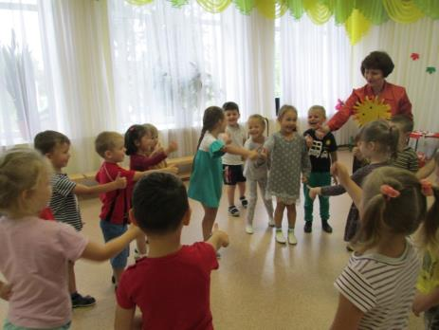

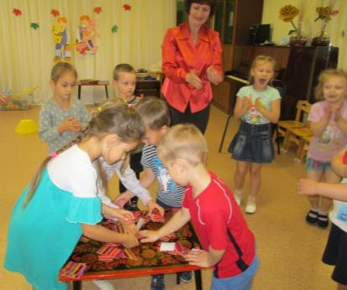

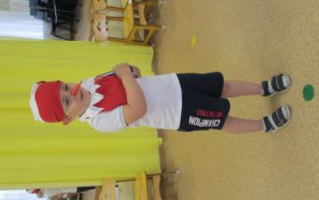

Вот так мы живем ЛУЧИК

По сложившейся традиции в нашем детском саду отмечают «Праздник осени». Дети учат песни, стихи, танцуют, поют, играют.
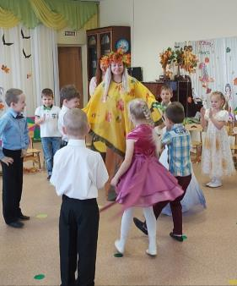
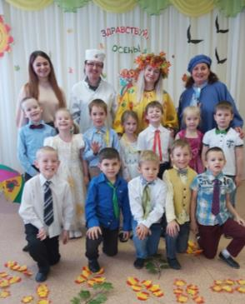

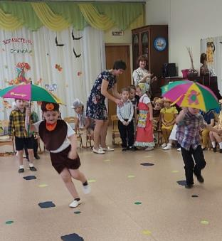

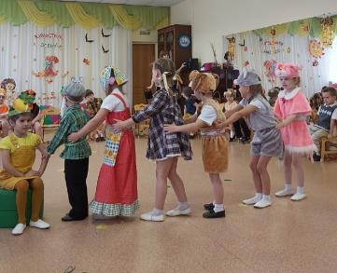

Вот так мы живем ЛУЧИК

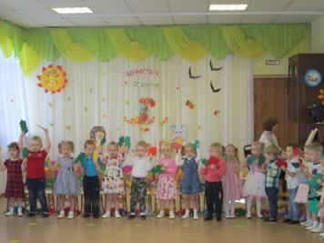

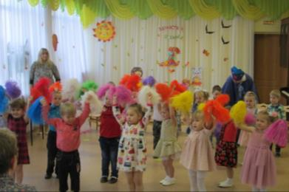

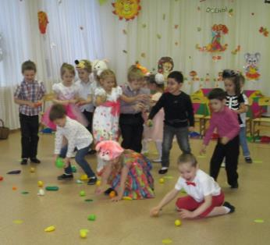

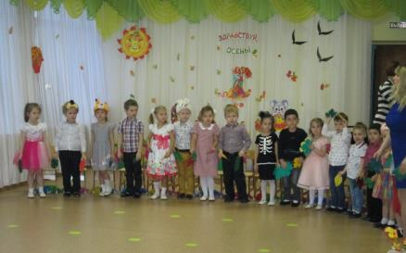

Выставка поделок ЛУЧИК

В нашем детском саду завершился ежегодный смотр-конкурс творческих работ "Волшебница Осень".
Выражаем благодарность детям и родителям, принявшим участие в выставке.
Поздравляем победителей!
Номинация: "Дивная открытка"
I место: семья Максимовского Матвея работа: "Урожай"
II место: семья кратновой Софии работа: "Лесные жители"
III место: семья Марковой Евгении работа "Запасливый ёжик"
III место: семья Шумиловой Насти работа: "Золотой лев"
Номинация: "Осенний букет"
I место: семья Пармсон Таисии работа: Осенние розы"
II место: семья Петросян Дианы работа: "Осенняя фонтазия"
III место: семья Зайцевой Варвары работа: "Ваза с цетами".
Номинация: "Мастерская природы"
I место: семья Балашовой Милены работа: "Лесные жители"
II место: семья Назаровой Дарьи работа: "Рыжики"
II мето: семья Корнева Аркадия работа: "Паучище"
III место: семья Карповый Ани и Алисы работа: " По мотивам сказок"
Номинация: "Экологический фен-шуй"
I место: семья Долговой Вари работа: "Сказочное дерево"
II место: семья Яровой Таисии работа: " Часы"
III место: семья Михалевой Юлии работа: "Осенняя фантазия"
Номинация: "Чудеса природы"
I место: семья Сафоновой Елизаветы работа: "Овощная семейка"
II место: семья Муравьева Сергея работа: "Домик паука"
III место: семья Лейбович Миланы работа: "Забавный тигренок"
Благодарим за участие:
семью Петросян Артема работа: "Божьи коровки"
семью Путикова Семена работа: " Сказка Чипполино".

Выставка поделок ЛУЧИК
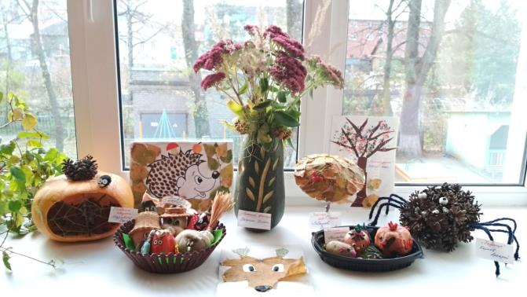

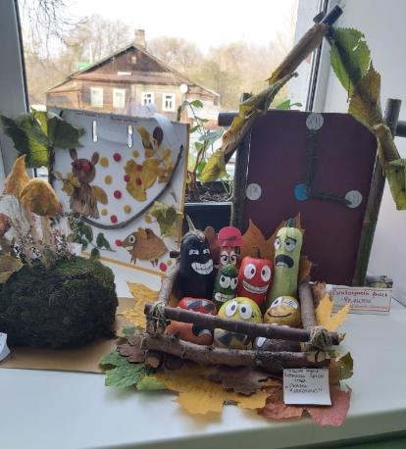

Советы старшей медсестры ЛУЧИК

«Как правильно избежать простуду»

Простуда – это вечная и актуальная тема всех времен и народов. К каким только методам не прибегают родители для лечения своих детей. Вирусы тесно сожительствуют с нами и идут рука об руку. Благоприятное время для простуды осень, которая сопровождается холодными ветрами, обманчивым солнцем и не редкими дождями. Поэтому вопрос о профилактике всегда стоит остро.
Несколько советов для предотвращения простуды:
• НЕ кутайте ребенка, тепличные условия только навредят ему. Перегретые дети все чаще подвергаются болезням, дольше болеют и у них слабеет иммунитет. Чаще проветривайте помещение, в котором находится ребенок (температура должна быть +22), одевайте ребенка легко, ведь он очень активный, сильно потеет и не сидит на месте.
• По возможности используйте увлажнитель воздуха, не забывайте о влажной уборке!
• НЕ забывайте о витаминах, давайте ребенку фрукты и овощи, содержащие витамин С (цитрусовые, красные фрукты, шиповник, цветная капуста, зеленый горошек, фасоль, редька).
• НЕ забывайте промывать нос ребенка солевой водой, для профилактики простуды.
• Чаще пребывайте на свежем воздухе. По 30-40 минут 2-3 раза в день будет достаточно.
• НЕ забывайте мыть руки с мылом перед едой, после прогулки, после туалета или посещения какого-либо общественного места.
• Пользуйтесь одноразовыми платочками, так как привычные нам носовые платки хорошие накопители бактерий.
• Избегайте контакта с уже заболевшим человеком.
Будьте здоровы!
Старшая медицинская сестра Кратнова Ирина Викторовна

Страничка учителя-логопеда ЛУЧИК

Уважаемые родители!
Существует множество игр и упражнений, которые дети выполняют с удовольствием и которые помогают им различить и усвоить понятия «слово» и «звуки». Сначала нужно объяснить ребёнку, что означает термин «слово». Словом мы обозначаем любые предметы, их признаки и действия. Вот несколько логопедических игр для детей 5-6 лет, в которых по началу взрослые должны занимать ведущую роль.

Игра «Послушай, запомни, сосчитай»

Назовите несколько слов. Например: стол, подушка, бегать, жёлтый. Предложите ребёнку рассказать - сколько слов, какие из них обозначают предметы, какие — действия, какие — признак.

Игра «Кто больше?»

Называйте определённые группы слов. Одновременно это будет и упражнение на классификацию. Посоревнуйтесь — кто больше назовёт слов, обозначающих овощи, одежду, транспорт, действия людей, материал, из которого сделаны окружающие предметы (деревянный, стеклянный и т.д.).

Игра «Длинные и короткие слова»

Поищите такие слова среди предметов, которые вас окружают не только дома, но и на улице, в магазине и т.д.
Желаем успехов!
Учитель-логопед: Кузнецова Е.Н.
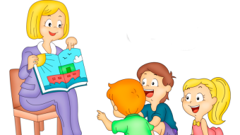

Рекомендации педагога ЛУЧИК

Совместные занятия спортом детей и родителей

Родители считают заботу об укреплении здоровья детей делом важным, но лишь немногие по-настоящему используют для этого возможности физической культуры. И сами родители в большинстве своем самокритично оценивают свое участие в физическом воспитании детей, ссылаясь при этом на ряд причин, которые мешают им проявить себя более достойно.
Действительно, часть родителей, не имеет достаточной физкультурной подготовки. Наблюдения показывают, что родители обычно активны и изобретательны в создании хороших бытовых условий, в заботе о том, чтобы дети были красиво одеты, вкусно и сытно накормлены. Все это хорошо. Плохо то, что часто на этом и успокаиваются, полагая, что хорошее здоровье ребенка уже будет обеспечено автоматически. А на деле выходит, что чрезмерный комфорт и обильное питание при недостаточно активном двигательном режиме зачастую порождают бытовую лень, ослабляют их здоровье, уменьшают их работоспособность.

В физическом воспитании главным является формирование физкультурно-гигиенических навыков. Навыки четкого режима учебы и сна, рационального проведения свободного времени, утренняя гимнастика, водные процедуры - все это превращается со временем в само собой разумеющиеся принципы организации каждого дня. Очень полезной была бы проверка и помощь при выполнении домашних заданий по физкультуре.
Важен выбор цели: взрослые должны знать, что им делать конкретно в данное время года, в применение к возможностям ребенка, тогда и физическое воспитание идет успешнее.
Существенно и такое обстоятельство: совместные занятия, общие спортивные интересы дают родителям возможность лучше узнать ребенка, создают и укрепляют в семье обстановку взаимного внимания и делового содружества, столь необходимую для решения любых воспитательных задач.

Рекомендации педагога ЛУЧИК

Совместные занятия приносят следующие положительные результаты:
- пробуждают у родителей интерес к уровню «двигательной зрелости» детей и способствуют развитию у детей двигательных навыков в соответствии с их возрастом и способностями;
- углубляют взаимосвязь родителей и детей;
- предоставляют возможность позаниматься физкультурой за короткий отрезок времени не только ребенку, но и взрослому: родитель показывает ребенку те или иные упражнения и выполняет большинство из них вместе с ним;
- позволяют с пользой проводить то свободное время, которое мать или отец посвящают ребенку, служат взаимообогащению, способствуют всестороннему развитию ребенка.
Совместные занятия ребенка вместе с родителями спортом – один из основных аспектов воспитания.

Инструктор по физической культуре: Балашова В.А.
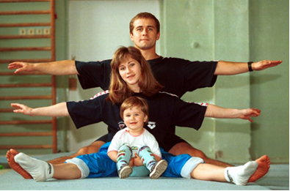

Развивашка ЛУЧИК

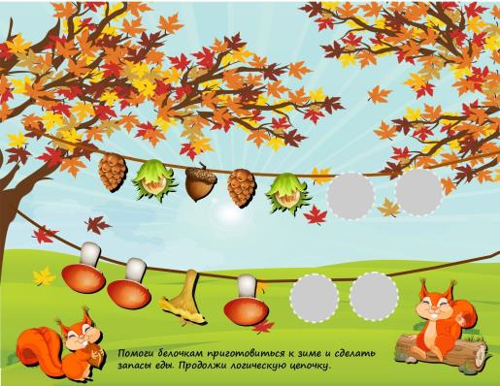

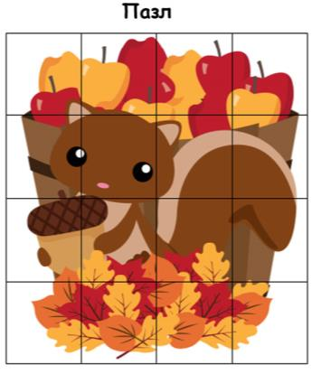

Поздравляем ЛУЧИК

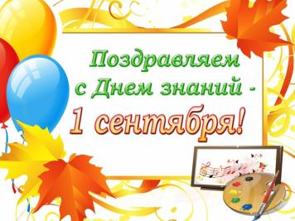
Поздравляем с Днем знаний!
После летней передышки
Все спешим мы в детский сад.
Поздравляем педагогов,
Нянь, родителей, ребят!
Всем здоровья и удачи
Мы желаем от души.
Пуд терпения в придачу,
Год учебный, принеси.
Пусть всегда все удается,
Не печальтесь никогда.
Вас еще раз поздравляем,
В день осенний сентября!

27 сентября – День дошкольного работника!
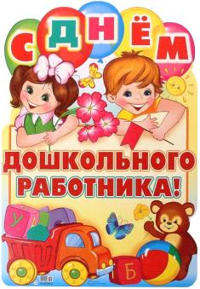
День сегодня необычный —
День работников садов.
Всех коллег мы поздравляем.
Труд ваш — главный из трудов.
Вам здоровья пожелаем,
Мира, радости, любви
И цветов самых прекрасных,
Чтобы целый год цвели.
А еще активной жизни,
Творчества и доброты,
Чтоб работалось отлично,
Чтоб сбывались все мечты!

Поздравляем ЛУЧИК
Поздравляем с днем логопеда!
Логопедов поздравляем
Мы сегодня в праздник их.
Если с речью есть проблемы,
Вся надежда лишь на них.
Вам здоровья пожелаем,
Счастья в жизни и всех благ.
Помогаете вы людям
Побороть и стыд и страх.
Пусть побед побольше будет
На работе не простой.
Ну а дома ждет вас нежность,
Понимание и покой.
С Днем Матери!
Если мама рядом – нам всегда тепло,
На душе спокойно, весело, светло.
Мама нам подарит солнца нежный луч
И подскажет лучший, самый верный путь.
Мама понимает, любит нас всегда
И советом добрым сохранит от зла.
Пусть нас согревает ещё много лет
Глаз родных и милых негасимый свет!

Анонс ЛУЧИК
Лучик Журнал для родителей,
2020 №4 детей, педагогов

Тема номера «Зимушка-зима»
Уважаемые коллеги и родители! Приглашаем Вас принять участие в создании зимнего номера нашей газеты «Лучик». Присылайте интересные материалы и идеи по данной тематике, предлагайте темы для обсуждения!

Выходит 4 раза в год
Учредитель и издатель:
МДОУ «Детский сад № 175»,
заведующая Сорокина Т.В.
Редактор/ Дизайн: Кузнецова Е.Н.
Вёрстка: Пучкова М.Ю.
Номер подписан в печать: ноябрь 2018 год
Материалы публикуются в авторской редакции
Тираж: 10 экземпляров
Адрес редакции: город Ярославль, улица Зеленцовская 5а
Телефон: 45-06-35
Электронная почта:detsad175@mail.ru; yardou0175@yandex.ru

